➢ Ακούω και κυκλώνω όσες εικόνες αρχίζουν από φ :
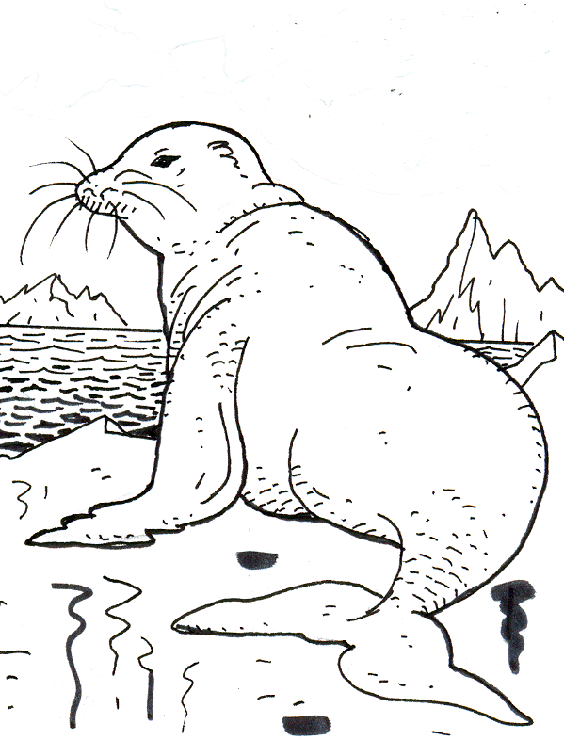



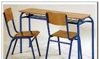

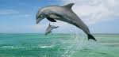
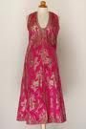
φ

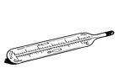
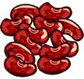

➢ Τα φ τρελάθηκαν! Κύκλωσε όσα στέκονται σωστά :
φ
φ
φ
φ
φ
φ
φ
φ
φ

➢ Συμπληρώνουμε σε κάθε λέξη τη συλλαβή που ταιριάζει :

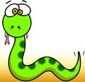

_ _ κός _ _ δι



_ _ ρεμα _ _ νάρι

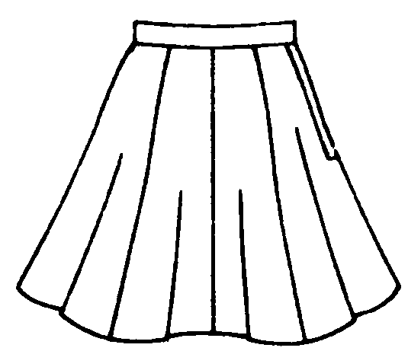
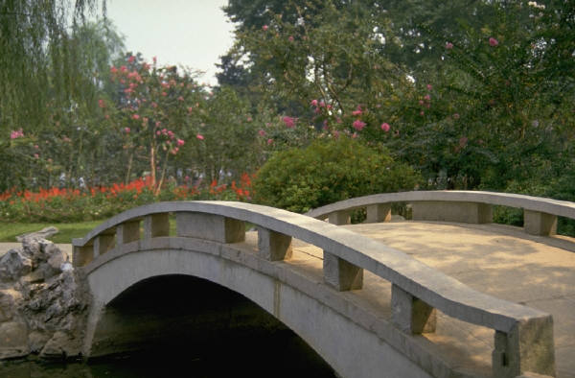

γέ _ _ ρα _ _ _ στα



ξι _ _ ας _ _ λιά

